МДОУ «Детский сад №2 города Карталы»

Турнир по шашкам и игре «крестики-нолики»
для детей старшего дошкольного возраста
«Умные клеточки»

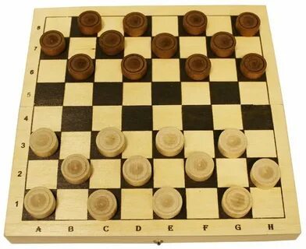 | 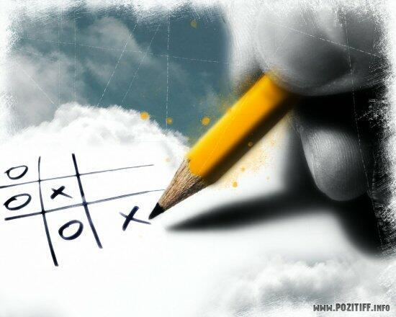
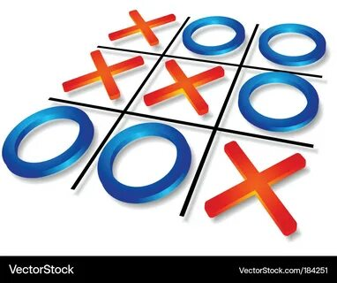 | 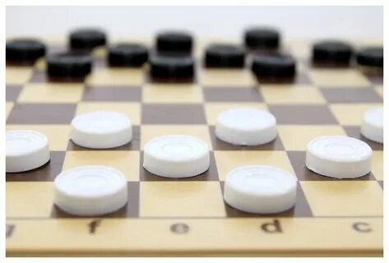

Подготовила Т.Ф.Воеводина,
педагог-психолог

Карталы, 2025 г.

Цель: создание условий для интеллектуального развития детей старшего дошкольного возраста.
Задачи:
Активизировать мыслительную деятельность, тренировать логическое мышление и память, наблюдательность, находчивость, смекалку.
Развивать чувство ответственности и умение разрешать проблемные ситуации.
Воспитывать спокойствие и уверенность в своих силах, настойчивость, умение достойно выигрывать и проигрывать с достоинством.

Предварительная работа:
Заранее познакомить детей с правилами проведения турнира (презентация), чтобы участники осознанно относились к предъявляемым к ним со стороны арбитров требованиям.

Оборудование:
1. Набор шашек и полей крестики-нолики по количеству играющих (1 набор на 2 ребёнка)
2. Дипломы победителей, грамоты.
3. Протоколы игры.
4. Костюмы для Шашечной Дамы и Короля ОХО (Оксо) (возможно использовать куклу би-ба-бо).
5. Презентация.

Звучат фанфары
Ведущий: - Здравствуйте ребята, участники и гости! Сегодня в этом зале пройдет замечательное событие – шашечный турнир и турнир по крестикам-ноликам 2025 года «Умные клеточки». Наши участники сразятся в честном бою на шашечных досках и полях «крестики-нолики».
Для приветствия участников и открытия соревнований к нам прибыли гости.

Под музыкальное сопровождение входит Шашечная Дама.
Шашечная Дама: - Добрый день, мои друзья!
Рада всех вас видеть я!
Я представляю вам игру,
Где правила легки:
«Не выходя за рамки,
Лишь делать мелкие шажки
Для попаданья в дамки.
Шажки, шажки, одни шажки,
И нету здесь поблажки.
Назвали встарь игру – «шажки»,
Сейчас привычней – «шашки».

Ведущий: - Ребята, а вы знаете, что шашки – это игра вежливых, тактичных, приятных собеседников, уважающих друг друга?
Шашечная Дама: - Эта игра настолько увлекательна, что по массовости шашки входят в десятку самых популярных видов спорта. Эта игра развивает ум, тренирует память и логическое мышление.
Шашки - одна из самых древних игр. Известно, что первые шашки появились в Древнем Египте.
(Слайд 1)
Оттуда шашки начали свой путь по всему миру. На Руси шашки появились очень-очень давно, когда еще на свете не было ни ваших пап и мам, и даже бабушек и дедушек. Шашки тогда делали из глины, из дерева, из камня, стекла и даже кости.
(Слайд 2)
Играют в шашки на квадратной доске, разделенной на белые и черные клетки. Называют ее шашечница. Всего она имеет 64 клетки.
(Слайд 3)
Ведущий. Приветствуйте и второго гостя – короля ОХО (Оксо).
Король ОКСО:
- Карандаш на столике,
В клеточку тетрадь.
В крестики и нолики
Будем мы играть.
Приветствую всех участников турнира по «крестикам-ноликам»!

Ведущий: - Ребята, а вы знаете, что по данным археологов, нечто похожее на игру с выстраиванием трёх элементов в ряд существовало ещё примерно в 1300 г. до н. э. в Древнем Египте. Игра называлась «Сиега», в качестве фишек в ней использовались камни. У римлян была своя версия игры, она называлась «Терни Лапилли», где они использовали специальные иероглифы. В Древней Индии тоже был свой вариант игры — «Пада», задача состояла в том, чтобы создать определённый рисунок с помощью ракушек, маленьких камней или пуговиц.
(Слайд 4)
В 1952 году, во времена, когда ваши бабушки были маленькими детьми, игру OXO (или «Крестики-нолики») разработал британский компьютерщик, и она стала одной из первых известных видеоигр.
(Слайд 5)
Ведущий: - Ребята, уважаемые гости, мы рады приветствовать вас на турнире «Умные клеточки»! Сегодня предстоит непростая игра, вы сразитесь в честном бою на шашечных досках и на полях крестики-нолики.

(Слайд 6)
Шашечная Дама: - Но прежде чем начать игру,
Всех хотим мы испытать,
Знанья ваши разузнать!
Король Оксо: - Предлагаем вам сыграть в игру «Знатоки».

Вопросы викторины
• 1. Как называется доска для игры в шашки? (Шашечница)
• 2. Какой формы шашечная доска? (Квадратная)
• 3. Какого цвета клетки поля при игре в шашках? (Белого, черного)
• 4. На каком цветовом поле ведется игра? (На черном)
• 5. Сколько клеток на доске русских шашек? (64 клетки)
• 6. Можно ли ходить простой шашкой назад? (Нет, только вперед)
• 7. В какую фигуру превращается шашка, если она доходит до противоположного горизонтального края доски? (В дамку)
• 8. Какое количество шашек в распоряжении игроков в русских шашках? (12 шашек)
• 9. В какую игру еще можно играть на шашечнице? (Шахматы)

Король Оксо: - У меня тоже есть вопросы!
• Сколько клеточек на поле «Крестики-нолики»? (9)
• Сколько игроков играют в эту игру? (2)
• Чем еще можно играть в эту игру? (Цветными камушками, даже цветными крышками и пуговицами).
• Сколько знаков должно сложиться в ряд у победителя? (3)

Шашечная Дама: - Молодцы, вы справились с вопросами викторины.
А теперь давайте еще раз для всех напомним правила игры в шашки (читают по очереди с ведущим):

- Право начать игру, т. е. сделать первый ход в партии предоставляется белым.
- Шашки ходят только по диагонали и, соответственно могут передвигаться только по чёрным квадратам доски.
- Ход считается сделанным, если игрок после передвижения шашки оторвал от неё руку.
- Если игрок, за которым очередь хода, дотронулся до какой-либо шашки, которой можно сделать ход, он обязан пойти ею.
- Дамка перемещается вперёд и назад по свободным клеткам диагонали, на которой она находится. Она может перемещаться через свободные клетки на какую-нибудь удаленную клетку.
- Взятие шашки может совершаться не только вперёд, но и назад.
- Взятия в русских шашках обязательны.

Король Оксо: - Вспомним и правила игры «крестики-нолики» (читают по очереди с ведущим):
- Участники по очереди ставят на свободные клетки поля знаки. Один играет крестиками, второй — ноликами.
- Начинает ходить участник, ставящий крестики.
- Выигрывает тот, кто первым выстроит в ряд 3 свои фигуры по вертикали, горизонтали или диагонали.
Ведущий: - А сейчас давайте поприветствуем игроков нашего турнира.
Шашечная Дама разворачивает свиток:
- Внимание! Внимание!
Всем, всем, всем участникам соревнования!
Строгий приказ: соблюдать правила турнира,
Быть внимательным и предельно вежливым!
А правила Турнира таковы: перед началом игры пожать руку сопернику; играть тихо, спокойно, не мешать другим играющим; после игры - пожать руку сопернику, не зависимо от того выиграли вы или проиграли.
Ну и как, водится в каждой игре -
Жюри вам поможет сразиться вполне!

Ведущий: - Представляю вам членов жюри и арбитров, которые по достоинству оценят каждого из участников. И приглашаю детей-игроков подойти ко мне для жеребьёвки, определим, кто с кем и за каким столом будет играть.
(Каждый участник турнира вытягивает карточку с цифрой и садится за стол, на котором стоит такая же цифра).

Ведущий: - Теперь нужно определить, кто какими по цвету шашками будет играть.
(Один ребенок из пары берет белую и черную шашки, перемешивает, затем вытягивает кулаки вперед, а другой ребенок выбирает).
И какими знаками будут играть ребята в «крестики-нолики» (идентичная процедура, только с фигурами крестик и нолик).

Ведущий: - Участники, готовы к игре? Пожмите руки и пожелайте друг другу победы.
Шашечная Дама и Король Оксо: - Мы желаем удачи нашим участникам!

II часть турнира - игра
Дети играют в игры шашки и «крестики-нолики», арбитры наблюдают за ходом и соблюдением правил игры, не подсказывая детям.

Ведущий: - Наступает самый волнительный момент нашего турнира «Умные клеточки». Судья объявит победителей.
(Судья объявляет победителей, а Шашечная Дамка и Король Оксо им вручают памятные подарки).
Ведущий: - Вот и подошел к концу наш турнир «Умные клеточки». Вы храбро сражались за победу. Не всем удалось выиграть сегодня, но не стоит огорчаться. В следующий раз вам непременно будет сопутствовать удача. Турнир показал, что вам, ребята, все по плечу.

Шашечная Дама: - Время пройдёт, соберёмся опять,
Король Оксо: - Будем сражаться и побеждать!
Ведущий: - Объявляю турнир «Умные клеточки» закрытым.
Шашечная Дама: - Нам пора уходить, но мы с вами не прощаемся, а говорим,
Вместе: - «До новых встреч!

